Nové přírodní prvky do školní zahrady
Národní program životního prostředí v roce 2018 zveřejnil výzvu na Nové přírodní prvky do školní zahrady. Škola požádala o poskytnutí podpory a bylo rozhodnuto o poskytnutí finančních prostředků ze Státního fondu životního prostředí ČR.
Škola se nachází téměř v centru metropole. Přesto je v jejím areálu krásná školní zahrada se sportovištěm a herními prvky. Naši žáci tento prostor využívají pravidelně denně k relaxaci. V jarních a podzimních měsících k realizaci tělesné výchovy, v zimě k sezónním sportům a scházíme se zde na měsíčních Žákovských shromážděních.
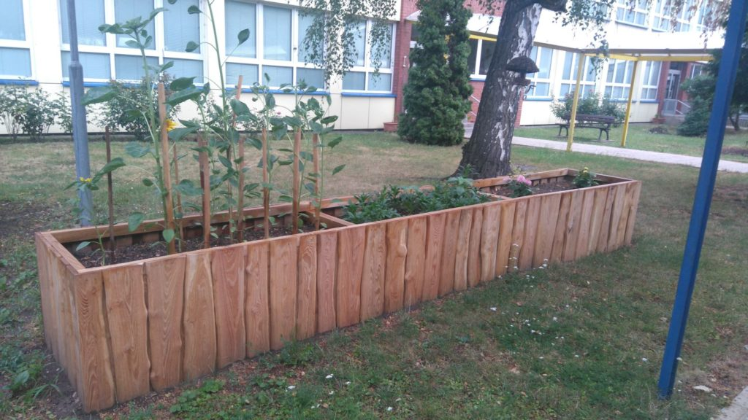
V rámci environmentálního vzdělávání jsme využili výzvy SFŽP a s jejich podporou jsme zrealizovali montáž vysokých záhonů pro pěstování květin, zeleniny a bylin. Pěstitelské vany jsou rozmístěny po zahradě prakticky tak, aby splňovaly podmínky pro pěstování vybraných rostlin a bezpečnost pro pohyb žáků. Dřevěný kalendář přírody jsme uvedli do provozu za přítomnosti žáků, rodičů a členů Školské rady v červnu 2019 při Zahradní slavnosti, kterou škola organizuje. Bude sloužit jako venkovní odborná učebna pro výuku přírodovědných předmětů, předmětů estetické výchovy a zájmové činnosti žáků.
